【课程背景】
锻炼思维模式，传达人类最高智慧
现代企业虽然掌握了最前沿的管理技术，但依旧很难实现“国际化公司”的大跨越！因为人才、技术、资金和管理都可以引进，但企业家的胸怀、视野、智慧是无法引进的， 这就要靠哲学来产生。哲学是智慧之学，群学之源。
古往今来，历代伟人唯以修身，方可齐家、治国、平天下！
国学是中国传统文化的精髓，它对中国历朝历代的政治、经济和军事等方面影响颇深。儒释道是国学的根基，孔子的中庸之道、老子的无为而治、佛家的放下、随缘、自在等思想，都从不同的思想维度为今天的企业管理及企业家个人生活提供指挥引导。
所谓的“新经济”实际上就是心理学——美联储前主席格林斯潘
只要有人的地方就有心理学，创造财富，发展事业，归根到底要研究“人”，启发智慧，获得幸福，归根到底要读懂“心”。
目前，在一些发达国家，心理学已经成为热门。有未来学家预言，21世纪心理学将成为带头科学之一。
心理学在国际军事、体育运动、文学艺术、科学研究、宇宙开发、管理营销、人工智能等方面都有广泛的应用价值。
人的心理和身体一样需要营养，当心灵长期匮乏营养的时候，我们的心理状态就表现出一系列的饥渴反应：情绪化、易暴易怒、自卑、拖延、抑郁、迷茫、挫败、人际关系紊乱、情感关系失利等一系列症状。这些症状行为其实都在提醒我们，我们的心理状态比较差了，需要补充营养，需要你的照顾。
心理学对其他的科学如政治学、社会学、经济学、法学、文学、艺术……也有一定的理论意义。认识人的心理规律，可提高人的心理潜能和心理素质，从心理上了解他人，有助于协调人际关系，增进人之间深层次的互相了解和互相帮助。

【学习收获】
自古以来，哲学和心理学就是领导者的必修之学，《领袖哲学与心理学导师班》独创了西方哲学+国学+心理学以道御术、三道合一的课程体系，由顶尖师资组成专家顾问，用儒、释、道、易等中国传统文化思想结合西方哲学思想和心理学，解读现代管理的用人之道、战略之法、谋略之术等大智慧，探讨智道、人道、商道、成功的非常之道，探求企业家在现代管理中看待问题、解决问题的方法。
学员构成：长江、中欧、北大、清华各类研修班毕业学员，搭建资源共享，互相合作的顶级人脉平台！
【课程特色】师资一流 阵容强大：由来自北京大学、清华大学、中科院等高校的知名教授，和顶尖专家主讲，代表了国内哲学和心理学理论研究与实践领域的最高水平，讲授与讨论相结合，与专家教授同频共振。
体验式教学：课程中持续贯穿催眠体验、心理游戏、静坐冥想、情景再现、模拟演练、案例分析、沟通对话，经体验而感悟，在体验中蜕变。
【招生对象】具有北大、清华、长江、中欧各类研修班学习经历，或管理经验在5年以上的企事业领导人。
【学习时间】学制1年半，每个月利用一个周末集中授课2天。
【学习费用】10万元/人（不含食宿及交通费）（学费上课一周后一律不退费）
【证 书】学员完成全部课程，颁发结业证书。
【联系电话】13911124833（同微信） 010-62750337 姚老师
【入学程序】
1、提交报名表
2、报名表由学院审核，择优录取
3、在规定的时间内办理学费
4、发放开课通知及路线
5、正式报到入学

【课程设置】

课 程 内 容 | 课 程 描 述
一、决策与判断心理学 | 在许多不确定因素下人类的认知会出现偏差，导致的决策是非理性的，通过学习会改正其行为方式，变的理性起来
二、消费者心理学 | 研究消费者在消费活动中的心理现象和行为规律，提高经营效益
三、危机应对心理学 | 从利益相关方对诱发品牌危机突发事件的心理状态出发，结合案例从公众、传媒及企业三个角度深入解析品牌危机的成因
四、管理心理学 | - 掌握用心理学技术提升领导者情商与影响力、建立胜任力模型
五、组织行为心理学 | 培养总裁的用人敏感度和精准度，提高管理者的识人、用人能力
六、识人与沟通心理学 | 快速识人与透视，从心理角度解析沟通的艺术提升人际交往能力
七、心理分析测验 | 透过绘画的创作过程，人们会把深层次上的动机、情绪、焦虑、冲突、价值观和愿望清晰的表达，以协助人们内心世界更趋一致
八、人格心理学 | 了解自己以及他人的人格特质、找到自身盲点及优势，实现自我成长
九、情感心理学 | 学习情感危机和亲子教育问题的处理方法
十、催眠与潜能开发 | 挖掘潜能力、觉醒内心深处的自我障碍，并逐一突破
十一、变态心理学 | 有精神障碍的人群占总人群的14%，人在焦虑、压力、不良情绪下很容易引发心理问题，了解变态心理学知识，可以在心理问题出现前干预和调节情绪
十二、犯罪心理学 | 犯罪心理学是一门研究犯人的意志、思想、意图及反应的学科，了解有关犯罪的知识，可以在以后的生活中更好的保护自己和自己身边的人
十三、修身与治世 | 儒家的“格物”、致知、诚意、正心、修身、齐家、治国、平天下，一直以来对中国领导者的思想、灵魂都产生着重要影响，正是受儒家思想的影响，许多政府官员、中国企业家形成新一代的儒官、儒商群体。
十四、佛教的基本精神 | 佛教作为宗教希望寻求的是人的终极归宿，但是佛教却不是一种盲目信仰的宗教。佛教强调发挥人本身具有的智慧，通过现象来看本质，洞彻声色，证悟真如。

十五、道家的思想精髓 | 课程通过解读老子管理思想精髓，让企业管理者全面体会“无为而治”的道家思想。
十六、史学 | 以史为鉴，借治国之道审视企业之管理，人才之任用，使企业立于世界之巅。
十七、西方艺术哲学 | 美学学科一方连着真，一方通向善；上通哲学，下达艺术。借助美的连结，获取知识，提高鉴赏。以美启真，以美储善，以美育人，以美立人，会通人生智慧、提升生命境界；各美其美，美人之美，美美与共，天下大同。
十八、西方人生哲学 | 古希腊哲学家苏格拉底说：未经审视的人生是不值得过的。法国哲学家加缪说：判断人生值不值得活，等于回答哲学的根本问题。动物活着，却不去追问“我为什么活着”，它们只是本能地活着而已。人却不断向自己提出“我为什么活着”的问题，而且，如果得不到满意的答案，很多人就不能生活下去，更无法获得幸福感和安全感。从一定意义上说，一部西方哲学史就是西方哲学家寻求人生意义的历史。本课程在西方哲学的背景下，探求人生的意义，思考爱情的真谛，揭示痛苦与幸福的奥秘，梳理命运与自由的关系，直面死亡的事实与意义
十九、西方宗教史与西方宗教哲学 | 马丁科尔说：“信仰的力量，是引导我们走向成功的最伟大的力量。”真正的信仰不是对某一宗教某一确定观念的狂热迷信，而是建立在一种理性基础上又超越理性的一种至高精神力量。冯友兰说：任何一种大的宗教，他的核心部分必然有哲学。建立一种哲学性的信仰，是解决现代人精神危机的一条最好的出路。
二十、西方政治思想史 | 以西方二千五百年来最重要的政治思想家和历史为主题，上起古希腊，中经近代国家的演变，启蒙运动到自由主义的兴起及自由主义激起的各种反动……它激荡着思想的声音，闪烁着智慧的光芒。研究政治思想，可以帮助我们澄清概念，深入了解政治现象，并培养客观容忍的态度。

【拟请名师】
王登峰：北京大学心理系教授、博导；第十届中工国足协副主席，曾任北京大学党委副书记、心理学系主任。
王 垒：北京大学心理系教授、博导，国际应用心理学会员，美国市场营销学会会员。
周晓林：北京大学心理系主任、脑科学与认各科学中心主任、心理系发展与教育心理学教研室主任。
张建新：中科院心理所副所长，香港中文大学心理系博士，研究方向为人格心理学，心理测验，以及社会心理学。
张智勇：北京大学心理学系副教授，1997年1—5月美国密执安大学访问学者。
楼宇烈：北京大学哲学系教授、博士生导师。
杨立华：北大哲学系教授、博士生导师，儒者。
李玫瑾：中国人民公安大学教授，研究生导师。
李四龙：北京大学哲学系副系主任、北京大学佛教研究中心副主任。
苑天舒：北京大学中国文化书院秘书长、“中国管学第一人”。
谷振诣：誉为"中国批判性思维学科"第一人，中国青年政治学院教授。
于际敬：管理心理学专家、心理学博士、问题管理教练。
潘垚天：中国科学院心理研究所副研究员，加拿大卡尔加里大学哈斯凯因商学院博士。

李中华：北京大学中国哲学暨文化研究所所长、中国文化书院导师、副院长、哲学系博士生导师。

孙立群：南开大学历史系毕业，历史学博士学位。现任南开大学历史学院中国古代史教研室副主任、中国社会史学会理事。
韩 昇：复旦大学历史系教授，博士生导师，中央电视台《百家讲坛》主讲。
郭春林：北京大学企业家研究中心副主任，战略及人力资源专家，教授。
于晓非：北京大学哲学系特邀教授、博士生导师。
周海宏： 中央音乐学院音乐学系教授、博士生导师，现任中央音乐学院副院长，中央音乐学院音乐学研究所处长、专职研究员。
彭凯平：清华大学心理学系系主任、博导；美国伯克利加州大学心理学系终身教授、博导。
彭 锋：北京大学哲学系美学教研室教授，兼任中华全国美学会常务理事，副秘书长。
韩水法：北京大学西方哲学教研室主任，系学术委员会委员，北京大学德国研究中心主任。
赵世民：中央音乐学院教师。
时 勘：中科院心理所研究员，工业与经济心理研究室主任、心理所学术学员会副主任。
车宏生：北京师范大学教授、博导；中国心理学会理事。
蔡仲淮：（NBPES） 美国国家专业催眠教育与认证委员会、（NGH） 美国催眠师学会，高级训练师，（GHSC） 英国大众催眠治疗标准制定会 高级训练师。

【上课花絮】
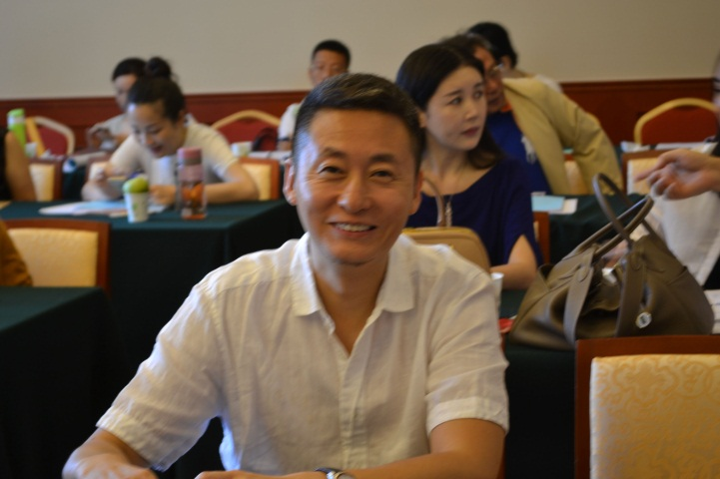
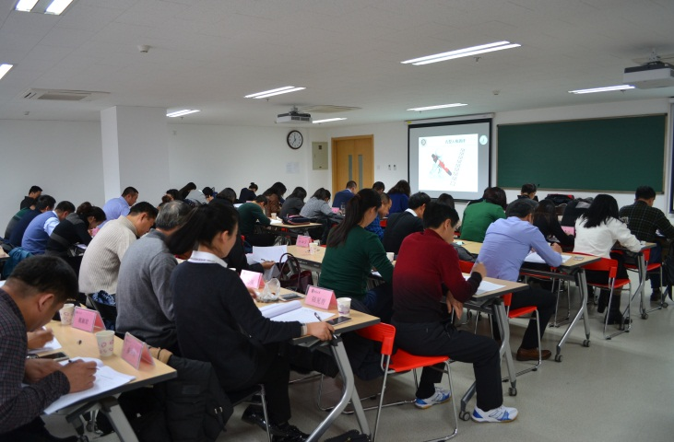

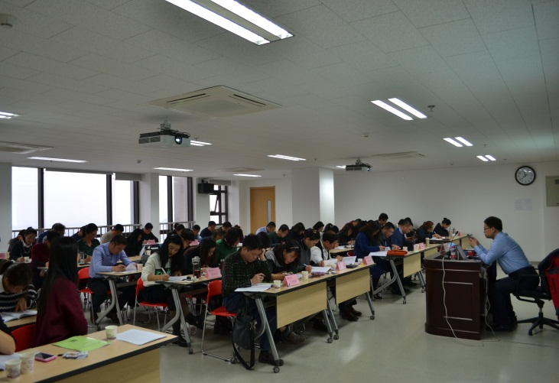

领袖哲学心理导师班
报 名 申 请 表
姓名 |  |  |  |  | 性别 |  |  |  |  |  |  |  |  |  | 民族
工作单位 |  |  |  |  |  |  |  |  |  |  |  |  |  |  | 职务
单位地址 |  |  |  |  |  |  |  |  |  |  |  |  |  |  | 邮编
联系电话 |  |  |  |  |  |  |  |  |  |  | 紧急联系人话
邮箱 |  |  |  |  |  |  |  |  |  |  | 固定电话
身份证号
教育背景 | 毕业院校 |  |  |  |  |  |  |  |  |  |  |  |  |  |  |  |  | 学历与学位
专业（特长） |  |  |  |  |  |  |  |  |  |  | 兴趣学好
您是通过哪种方式了解的本课程
短信口 招生电话口 网络口 朋友推荐口 老师推荐口 微信口 其它口
单位性质：外商独资□ 中外合资/合作□ 民营企业□ 非营利性组织□ 国企、事业单位其他□
参加过的其他培训课程 |  |  |  |  | 课程1 |  |  |  |  |  |  |  |  |  | 课程1
请将此报名表填写好，发邮件至472878453@qq.com并致电13911124833姚老师确认！
- 请务必详细、真实填写上述信息，此表教务中心只做学籍注册和备案使用，保密管理。
您的建议与要求：
申请人：
年 月 日

